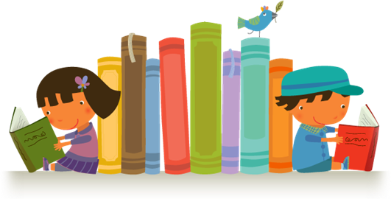
«Μ` ένα βιβλίο παιδικό..»

Γιορτάζουμε την Παγκόσμια Ημέρα Παιδικού Βιβλίου

Κοργιαλένειος Βιβλιοθήκη Αργοστολίου

Σάββατο 6 Απριλίου 2019

ΠΡΟΓΡΑΜΜΑ ΕΚΔΗΛΩΣΗΣ

11.00 -11.15 | Προσέλευση
 | Προεδρείο: Μαρία Βλάχου, Αλεξάνδρα Φυτοπούλου, Αικατερίνη Πετρούτσου
11.15 - 11.30 | Χαιρετισμοί
Διονυσία Κουμαριώτου, Φιλόλογος, Οργανωτική Συντονίστρια 2^{ου} ΠΕ.Κ.Ε.Σ. Ιονίων Νήσων.
Μαρία Βλάχου, Συντονίστρια Εκπαιδευτικού Έργου Νηπιαγωγών 2^{ου} ΠΕ.Κ.Ε.Σ. Ιονίων Νήσων.

Α` ΜΕΡΟΣ
ΕΙΣΗΓΗΣΕΙΣ ΟΜΙΛΗΤΩΝ

11.30 - 11.45 | «Παιδικό βιβλίο: οι μόδες, οι τάσεις κι εμείς. Μία προσέγγιση από τη μεριά του εικονογράφου»  Ναταλία Καπατσούλια (Εικονογράφος)
11.45 - 12.00 | «Εκπαιδεύοντας μικρούς μάγους»  Ηλίας Τουμασάτος (Εκπαιδευτικός, Συγγραφέας)
Β` ΜΕΡΟΣ
ΠΑΡΟΥΣΙΑΣΕΙΣ ΔΡΑΣΕΩΝ ΦΙΛΑΝΑΓΝΩΣΙΑΣ ΝΗΠΙΑΓΩΓΕΙΩΝ

12.00 - 12.15 | «Είναι βιβλίο. Ένα δρώμενο του παιδικού βιβλίου του Lane Smith»  1^{ο} Νηπιαγωγείο Αργοστολίου  Νηπιαγωγός: Ιωάννα Πασχάλη.
12.15 - 12.30 | «Με ένα βιβλίο αγκαλιά… βιαζόμαστε… πολύ αργά»  5^{ο} Νηπιαγωγείο Αργοστολίου  Νηπιαγωγοί: Γεωργία Τασιούλη, Βικτωρία Λοβέρδου, Ερατώ Δρακονταειδή, Χρυσάνθη Τσαντήλα, Μπαρμπούτη Αθανασία.
12.30 - 12.50 | «Διάβασέ με, δάνεισέ με σε σχολεία ταξίδεψέ με». Μια συνεργατική δράση  τριών Νηπιαγωγείων.  Νηπιαγωγεία: Αγίας Θέκλης, Σάμης & Φαρακλάτων  Νηπιαγωγοί: Μαριολένη Παρίση, Ελένη Κούτση, Σπυριδούλα Βασιλοπούλου, Αιμιλία Λυμπεροπούλου, Μπαρντούμη Γεωργία, Ειρήνη Παπαναστασάτου, Ελένη-Κωνσταντίνα Εγγλέζου.
12.50 - 13.05 | «Παραμυθομαγειρέματα»  3^{ο} Νηπιαγωγείο Αργοστολίου  Νηπιαγωγοί: Μαρία Πεβεράτου, Φρειδερίκη Βαρτελάτου, Άννα Νεοφύτου, Δάφνη Δημητρίου.
13.05 - 13.20 | «Κεφαλλονίτικα παραμύθια - τα παραμύθια μας»  2^{ο} Νηπιαγωγείο Ληξουρίου  Νηπιαγωγός: Γερασιμίνα Παπαδάτου.

